- 选择题
1.集合A= {x∣}，B={x∣x<1}，则= （D）
（A）{x∣x>1} (B) {x∣x≥ 1} (C) {x∣ } (D) {x∣}
2.复数在复平面上对应的点位于 （A）
（A）第一象限 （B）第二象限 （C）第三象限 （D）第四象限
3.对于函数，下列选项中正确的是 （B）
（A）f（x）在（，）上是递增的 （B）的图像关于原点对称
（C）的最小正周期为2 （D）的最大值为2
4.（）展开式中的系数为10，则实数a等于 （D）
（A）-1 （B） (C) 1 (D) 2
5.已知函数=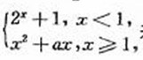，若=4a，则实数a= （C）
（A） （B） (C) 2 (D) 9
6.右图是求样本x ₁，x₂，…x₁₀平均数的程序框图，图中空白框中应填入的内容为【A】
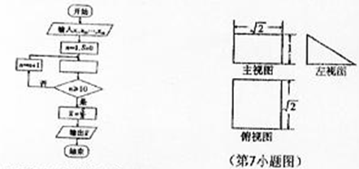
(A) S=S+x _{n} (B) S=S+
(C) S=S+ n (D) S=S+
7. 若某空间几何体的三视图如图所示，
则该几何体的体积是【C】
(A) (B)
(C) 1 (D) 2

8.已知抛物线y²=2px（p＞0）的准线与圆x²+y²－6 x－7=0相切，则p的值为【C】
(A) (B) 1 (C) 2 (D) 4
9.对于数列｛a _{n}｝，“a _{n}+1＞∣a _{n}∣（n=1，2…）”是“｛a _{n}｝为递增数列”的【B】
(A) 必要不充分条件 (B) 充分不必要条件
(C) 必要条件 (D) 既不充分也不必要条件
10.某学校要召开学生代表大会，规定各班每10人推选一名代表，当各班人数除以10的余数大于6时再增选一名代表。那么，各班可推选代表人数y与该班人数x之间的函数关系用取整函数y=[x]（[x]表示不大于x的最大整数）可以表示为【B】
(A) y= (B) y= (C) y= (D) y=
二、填空题：把答案填在答题卡相应题号后的横线上（本大题共5小题，每小题5分，共25分）。
11.已知向量α =（2，-1），b=(-1,m)，c=(-1,2),若（a+b）‖c, 则m=_-1_____
12. 观察下列等式：1³+2³⁼3²，1³+2³+3²=6²，1³+2³+3³+4³=10²，……，
根据上述规律，第五个等式为 _1³+2³⁺__3²__+4³____+5³__=21²___________.
13.从如图所示的长方形区域内任取一个点M（x,y）,则点M取自阴影部分的概率为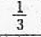
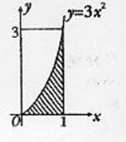
14.铁矿石A和B的含铁率a,冶炼每万吨铁矿石的的排放量b及每万吨铁矿石的价格c如下表：
 | a | b(万吨) | C（百万元）
A | 50% | 1 | 3
B | 70% | 0．5 | 6
某冶炼厂至少要生产1.9(万吨)铁,若要求的排放量不超过2(万吨),则购买铁矿石的最少费用为_15_ (百万元)
15.(考生注意:请在下列三题中任选一题作答,如果多做,则按所做的第一题评分)
A.(不等式选做题)不等式的解集为.
B.(几何证明选做题)如图,已知的两条直角边AC,BC的长分别为3cm,4cm,以AC为直径的图与AB交于点D,则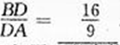. 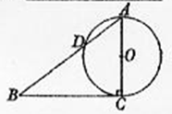
C.(坐标系与参数方程选做题)已知圆C的参数方程为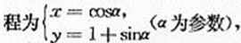以原点为极点,x轴正半轴为极轴建立极坐标系,直线的极坐标方程为则直线与圆C的交点的直角坐标为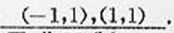
三.解答题:解答应写出文字说明、证明过程或演算步骤(本大题共6小题,共75分)
16.(本小题满分12分)
已知是公差不为零的等差数列, 成等比数列.
求数列的通项; 求数列的前n项和
解由题设知公差
由成等比数列得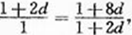
解得(舍去)
故的通项
,
由等比数列前n项和公式得

17．（本小题满分12分）
如图，A，B是海面上位于东西方向相聚5（3+）海里的两个观测点，现位于A点北偏东45°，B点北偏西60°且与B点相距海里的C点的救援船立即前往营救，其航行速度为30海里/小时，该救援船达到D点需要多长时间？
解 由题意知AB=海里，
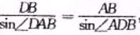
∠ DAB=90°—60°=30°，∠ DAB=90°—45°=45°，∴∠ADB=180°—（45°+30°）=105°，在△ADB中，有正弦定理得

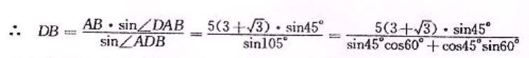
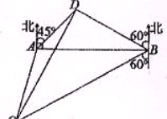

18.（本小题满分12分）
如图，在四棱锥P-ABCD中，底面ABCD是矩形，PA ⊥平面ABCD,AP=AB=2,BC=2 √ 2，E，F分别是AD，PC的重点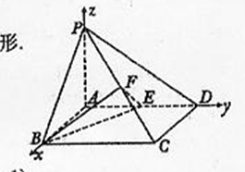
（Ⅰ）证明：PC ⊥平面BEF；
（Ⅱ）求平面BEF与平面BAP夹角的大小。
解法一 （Ⅰ）如图，以A为坐标原点，AB，AD，AP算在直线分别为x，y，z轴建立空间直角坐标系。
∵AP=AB=2,BC=AD=2√ 2,四边形ABCD是矩形。
∴A，B，C，D的坐标为A(0,0,0),B(2,0,0),C(2, 2 √ 2,0)，D(0，2 √ 2，0)，P(0,0,2)
又E，F分别是AD，PC的中点，
∴E(0，√ 2，0),F(1，√ 2，1)。
∴=（2，2 √ 2，-2）=（-1，√ 2，1）=（1,0,1），
∴·=-2+4-2=0，·=2+0-2=0，
∴⊥，⊥，
∴PC⊥BF,PC⊥EF,BF ∩ EF=F,
∴PC⊥平面BEF
（II）由（I）知平面BEF的法向量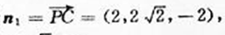
平面BAP 的法向量
设平面BEF与平面BAP的夹角为 θ ，
则
∴ θ=45℃， ∴ 平面BEF与平面BAP的夹角为45
解法二 （I）连接PE，EC在
PA=AB=CD, AE=DE,
∴ PE= CE, 即 △PEC 是等腰三角形，
又F是PC 的中点，∴EF⊥PC,
又，F是PC 的中点，
∴BF⊥PC.
又
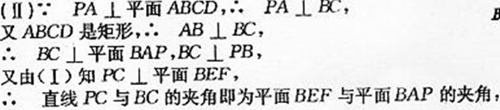
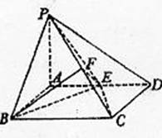
19 （本小题满分12分）
为了解学生身高情况，某校以10%的比例对全校700名学生按性别进行出样检查，测得身高情况的统计图如下：
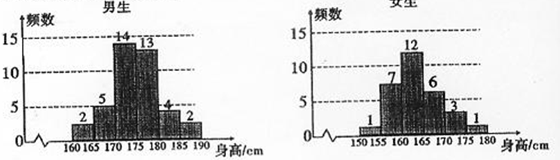
（）估计该小男生的人数；
（）估计该校学生身高在170~185cm之间的概率；
（）从样本中身高在165~180cm之间的女生中任选2人，求至少有1人身高在170~180cm之间的概率。
解 （）样本中男生人数为40 ，由分层出样比例为10%估计全校男生人数为400。
（）有统计图知，样本中身高在170~185cm之间的学生有14+13+4+3+1=35人，样本容量为70 ，所以样本中学生身高在170~185cm之间的频率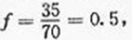故有f估计该校学生身高在170~180cm之间的概率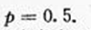
（）样本中女生身高在165~180cm之间的人数为10，身高在170~180cm之间的人数为4。
设A表示事件“从样本中身高在165~180cm之间的女生中任选2人，求至少有1人身高在170~180cm之间”，
则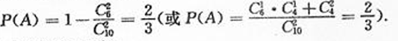
20.（本小题满分13分）
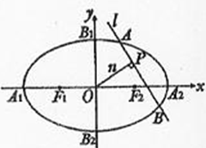
如图，椭圆C：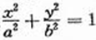的顶点为A₁,A₂,B₁,B₂,焦点为F₁,F₂, | A₁B_{1|} = ,
(Ⅰ)求椭圆C的方程；
(Ⅱ)设n是过原点的直线，l是与n垂直相交于P点、与椭圆相交于A,B两点的直线，，是否存在上述直线l使成立？若存在，求出直线l的方程；若不存在，请说明理由。
解 （1）由知a²+b²=7, ①
由知a=2c, ②
又b²=a²-c² ③
由 ①②③解得a²=4,b²=3,
故椭圆C的方程为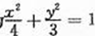。
（2）设A,B两点的坐标分别为（x₁,y₁）(x₂,y₂)
假设使成立的直线l不存在，
- 当l不垂直于x轴时，设l的方程为y=kx+m,
由l与n垂直相交于P点且得
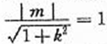，即m²=k²+1.
∵,
21、(本小题满分14分)
已知函数f（x）=，g（x）=alnx，aR。
- 若曲线y=f(x)与曲线y=g(x)相交，且在交点处有相同的切线，求a的值及该切线的方程；
- 设函数h(x)=f(x)- g(x),当h(x)存在最小之时，求其最小值（a）的解析式；
- 对（2）中的（a），证明：当a（0，+）时， （a）1.
解 （1）f’(x)=,g’(x)=(x>0),
由已知得 =alnx，
=， 解德a=,x=e²,
两条曲线交点的坐标为（e²,e） 切线的斜率为k=f’(e^{2)= ,}
切线的方程为y-e=(x- e₂).
- 当a.>0时，令h ${}^{'}$(x)=0,解得x=$4a^{2}$,
所以当0 < x< $4a^{2}$时 h ${}^{'}$(x)<0，h(x)在（0，$4a^{2}$）上递减；
当x>$4a^{2}$时，h ${}^{'}$(x)>0，h(x)在（0，$4a^{2}$）上递增。
所以x>$4a^{2}$是h(x)在（0， +∞ ）上的唯一极致点，且是极小值点，从而也是h(x)的最小值点。
所以Φ （a）=h($4a^{2}$)= 2a-aln$4a^{2}$=2
（2）当a ≤ 0时，h(x)=(1/2-2a) /2x>0,h(x)在（0，+∞）递增，无最小值。
故 h(x) 的最小值Φ （a）的解析式为2a(1-ln2a) (a>o)
（3）由（2）知Φ （a）=2a(1-ln2a)
则 Φ ¹（a ）=-2ln2a，令Φ ¹（a ）=0 解得 a =1/2
当 0<a<1/2时，Φ ¹（a ）>0，所以Φ （a ） 在(0,1/2) 上递增
当 a>1/2 时， Φ ¹（a ）<0，所以Φ（a ） 在 (1/2, +∞)上递减。
所以Φ（a ）在(0, +∞)处取得极大值Φ（1/2 ）=1
因为Φ（a ）在(0, +∞)上有且只有一个极致点，所以Φ（1/2）=1也是Φ（a）的最大值
所当a属于 (0, +∞)时，总有Φ（a） ≤ 1

